Manual de Usuario

Construye++

**Índice**

**1.- Información del Proyecto 3**

**1.- Objetivo del Manual de Usuario: Construye++ 4**

**1.- Requisitos mínimos del sistema 5**

**1.- Proceso de instalación 5**

**2.- Primeros pasos: Cómo registrarse/iniciar sesión 6**

**2.- Primeros pasos: Configuración inicial 7**

**2.- Primeros pasos: Tour por la interfaz principal 8**

**2.- Primeros pasos: Recuperar la contraseña 9**

**3.- Funcionalidades principales: Cómo iniciar una conversación 10**

**3.- Funcionalidades principales: Tipos de consultas que puede resolver el chatbot 11**

**3.- Funcionalidades principales: Historial de Usuario 12**

**3.- Funcionalidades principales: Sistema de Valoraciones 13**

**3.- Funcionalidades principales: Uso y Visualización de Referencias 14**

**4.- Configuración y personalización: Gestión del perfil de usuario 15**

**5.- Solución de problemas comunes: Errores frecuentes y sus soluciones 17**

**5.1.- Error de espacio insuficiente (Android) 17**

**5.2.- Problemas de conexión a Internet (Android) 18**

**5.3.- Problemas de compatibilidad (Android) 19**

**5.- Solución de problemas comunes: Preguntas frecuentes 20**

**5.1 Problemas de conexión 20**

**5.2 Problemas de inicio de sesión 20**

**5.3 Problemas con la aplicación 21**

**5.4 Problemas de rendimiento 21**

**5.5 Gestión de datos 22**

**6.- Seguridad y privacidad: Política de datos 23**

**6.1.- Recopilación de Información 23**

**6.2.- Uso de la Información 23**

**6.3.- Almacenamiento y Protección 23**

**6.4.- Compartición de Datos 24**

**6.5.- Derechos del Usuario 24**

**6.6.- Retención de Datos 24**

**6.7.- Actualizaciones de Política 24**

**7.- Seguridad y privacidad: Recomendaciones de seguridad 25**

**7.1.- Protección de la Cuenta 25**

**7.2.- Uso Seguro 25**

**7.3.- Protección del Dispositivo 25**

**7.4.- En Caso de Compromiso 26**

**8.- Seguridad y privacidad: Cómo reportar problemas 27**

**9.- Funciones Esperadas de Construye++ 28**

**10.- Funciones Panel de Admin Construye++: Dashboard 30**

**10.- Funciones Panel de Admin Construye++: Edición/Gestión de Usuarios 31**

**10.- Funciones Panel de Admin Construye++: Gestión de Conversaciones/Chats 32**

**10.- Funciones Panel de Admin Construye++: Edición/Gestión de Consultas 33**

**10.- Funciones Panel de Admin Construye++: Envío de Notificaciones 34**

**10.- Funciones Panel de Admin Construye++: Gestión de Calificaciones 35**

# 1.- Información del Proyecto

**Datos**

| Empresa / Organización | CITT/Bravo Izquierdo |
| --- | --- |
| Proyecto | Construye+ |
| Fecha preparación | 22/11/2024 |
| Cliente | Bravo Izquierdo |
| Patrocinador | Duoc UC |
| Jefe de proyecto | Igor Vega |

**Integrantes**

| **Nombre** | **Cargo** |
| --- | --- |
| David Fernandez | Documentador |
| Diego Orellana | Desarrollador Web/IA |
| Jose Barboza | Desarrollador Móvil |
| Gabriel Florit | Desarrollador BD |
| Igor Vega | Profesor Guia/Jefe de Proyecto |

# 1.- Objetivo del Manual de Usuario: Construye++

El manual de usuario de Construye++ tiene como objetivo principal proporcionar a los trabajadores de las empresas miembros de la Cámara Chilena de la Construcción (CChC) una guía clara, accesible y práctica sobre el uso del chatbot Construye++. El manual busca:

1. **Facilitar el acceso a información clave:**
   1. Explicar cómo consultar beneficios, eventos, ofertas laborales y otros recursos directamente desde el chatbot.
2. **Promover la autosuficiencia:**
   1. Instruir a los usuarios sobre cómo realizar acciones como:
      1. Registro en la plataforma.
      2. Actualización de datos personales.
      3. Solicitud de certificados.
3. **Optimizar el uso del chatbot:**
   1. Enseñar a interactuar con el sistema para obtener respuestas personalizadas y en tiempo real.
   2. Explicar el funcionamiento de las notificaciones personalizadas y el historial de interacciones.
4. **Mejorar la experiencia del usuario:**
   1. Brindar consejos prácticos para navegar por las funciones del chatbot de manera eficiente.
   2. Solucionar problemas comunes mediante una sección de preguntas frecuentes y guía técnica.
5. **Fomentar el desarrollo personal y profesional:**
   1. Mostrar cómo acceder a capacitaciones, talleres y eventos educativos disponibles en el sistema.
6. **Garantizar la seguridad y privacidad:**
   1. Detallar los pasos para garantizar la autenticación segura en el sistema y proteger la información personal de los usuarios.
7. **Establecer un canal de retroalimentación**
   1. Orientar a los usuarios sobre cómo reportar problemas técnicos, enviar sugerencias y completar encuestas de satisfacción.

En conjunto, este manual está diseñado para que los trabajadores puedan utilizar Construye++ de manera intuitiva y eficiente, maximizando el acceso a los beneficios y mejorando la calidad de su experiencia como parte del ecosistema de la CChC.

# 1.- Requisitos mínimos del sistema

| **Requisitos mínimos** | |
| --- | --- |
| Android Versión mínima | Android 8.0 (API 26) |
| Espacio recomendado | 300 MB |
| Conexión | Internet (Wi-fi o Datos móviles) |

# 

# 1.- Proceso de instalación

| **Instalación Android** | |
| --- | --- |
| 1 | Abra la aplicación Google Play Store. |
| 2 | En el campo de búsqueda, escriba el nombre de la app ‘Construye++’. |
| 3 | Seleccione ‘Construye++’ en los resultados de búsqueda. |
| 4 | Presione **Instalar**. |
| 5 | Espere a que la instalación se complete. |
| 6 | Una vez instalada, presione **Abrir** para iniciar la app. |

# 

# 2.- Primeros pasos: Cómo registrarse/iniciar sesión

# 

| **Registro e inicio de sesión** | |
| --- | --- |
| 1 | Abra la aplicación Construye++. |
| 2 | Presione sobre Regístrate. |
| 3 | Rellene el formulario con sus datos. |
| 4 | Presione Regístrate para finalizar, verá una confirmación. |
| 5 | Ahora si ya está registrado, puede presionar sobre Iniciar sesión. |
| 6 | Ingrese sus credenciales y presione Iniciar Sesión. |

# 

# 2.- Primeros pasos: Configuración inicial

# 

| **Configuración inicial** | |
| --- | --- |
| 1 | Si es la primera vez que ha iniciado sesión correctamente. |
| 2 | Verá un formulario, puede contestar si desea, o luego en su perfil de usuario. |

# 

# 2.- Primeros pasos: Tour por la interfaz principal

# 

| **Tour por la interfaz principal** | |
| --- | --- |
| 1 | Al iniciar sesión será recibido por la pantalla de bienvenida. |
| 2 | En esta pantalla podrá presionar sobre alguna de las consultas rápidas predefinidas. Esto creará inmediatamente una conversación con el chatbot. |
| 3 | O si bien lo prefiere, puede escribir un mensaje, en la parte inferior, y presionar en la flecha para enviar el mensaje. |
| 4 | En la parte superior derecha posee un ícono de ‘sol’ para cambiar el modo entre claro u oscuro. |
| 5 | A costado superior izquierdo, al presionar el ícono de las 3 barras, puede ver un panel lateral desplegarse, así puede acceder a las demás funcionalidades del chatbot. |
| 6 | O si lo desea, puede deslizar el dedo desde el borde izquierdo de la pantalla, hacia el derecho, esto también desplegará el panel lateral. |

# 2.- Primeros pasos: Recuperar la contraseña

# 

| **Recuperar la contraseña** | |
| --- | --- |
| 1 | Al iniciar la app luego de registrarse, se le mostrará la pantalla de login |
| 2 | De olvidar la contraseña, debe presionar en la opción “¿Olvidaste tu contraseña?” lo que lo llevará a una segunda pantalla |
| 3 | En esta pantalla, el usuario puede introducir su email o RUT para obtener un codigo de verificacion por SMS |

# 

# 3.- Funcionalidades principales: Cómo iniciar una conversación

# 

| **Como iniciar una conversación** | |
| --- | --- |
| 1 | Luego de logearnos exitosamente, en la pantalla principal del chatbot presionamos en el cuadro de texto ubicado en la parte inferior de la pantalla, y escribimos nuestra consulta al chatbot, alternativamente, podemos seleccionar uno de los 4 botones los cuales contienen preguntas y solicitudes frecuentes |
| 2 | Cualquiera sea el caso, se nos abrirá una pantalla de chat en la cual podremos conversar con Construye++ |

# 

# 3.- Funcionalidades principales: Tipos de consultas que puede resolver el chatbot

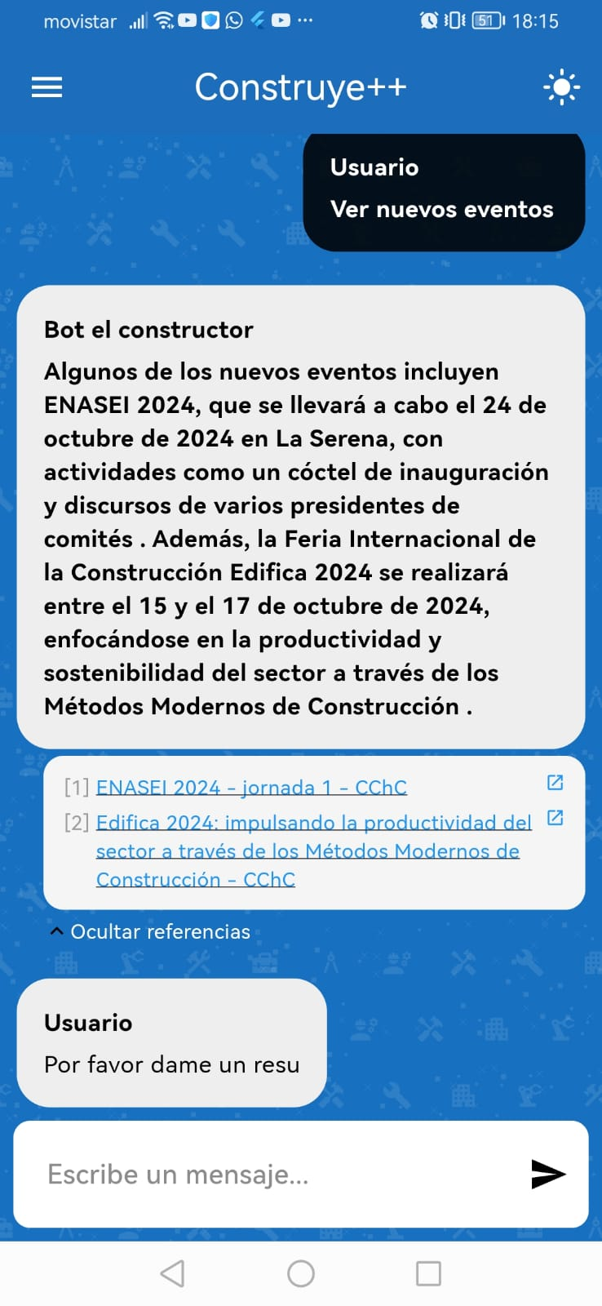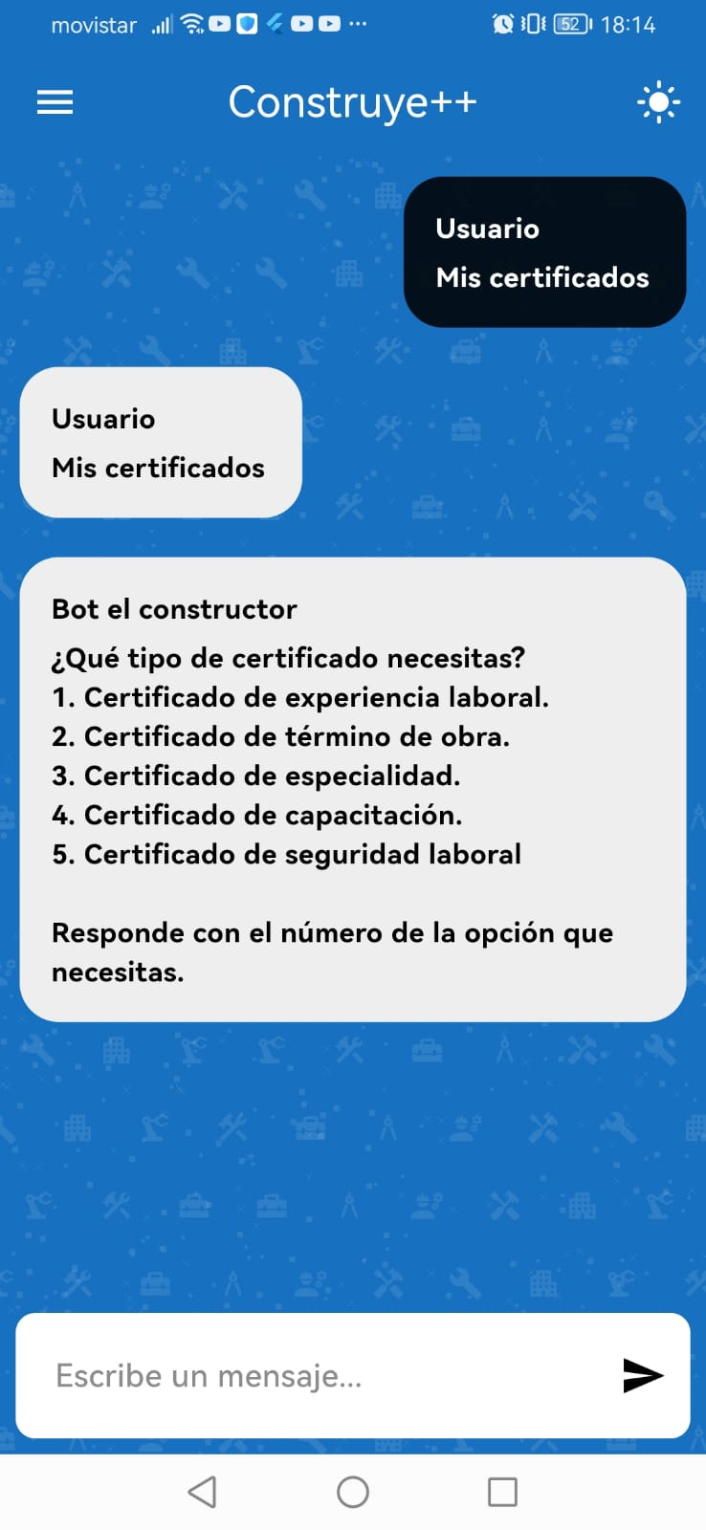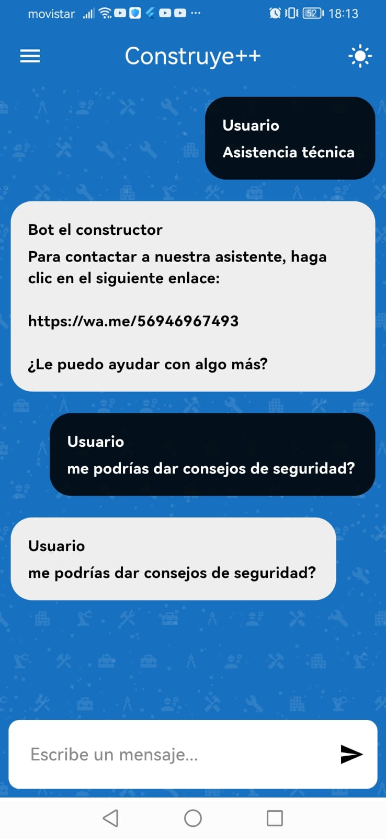

| **Tipos de consultas que puede resolver el chatbot** | |
| --- | --- |
| 1 | Si presionamos uno de los botones de preguntas frecuentes anteriormente mencionados, el chatbot tiene la capacidad de responderlas |
| 2 | Dependiendo de la pregunta seleccionada, el chatbot nos asistirá, requiriendo más información o entregándonos una respuesta rápida |

# 

# 3.- Funcionalidades principales: Historial de Usuario

# 

| **Historial de Usuario** | |
| --- | --- |
| 1 | Al presionar en el icono de las tres barras en la esquina superior izquierda del chatbot, y luego seleccionar la opción “Historial de Chats”, el usuario podra revisar conversaciones pasadas mantenidas con el chatbot |

# 

# 3.- Funcionalidades principales: Sistema de Valoraciones

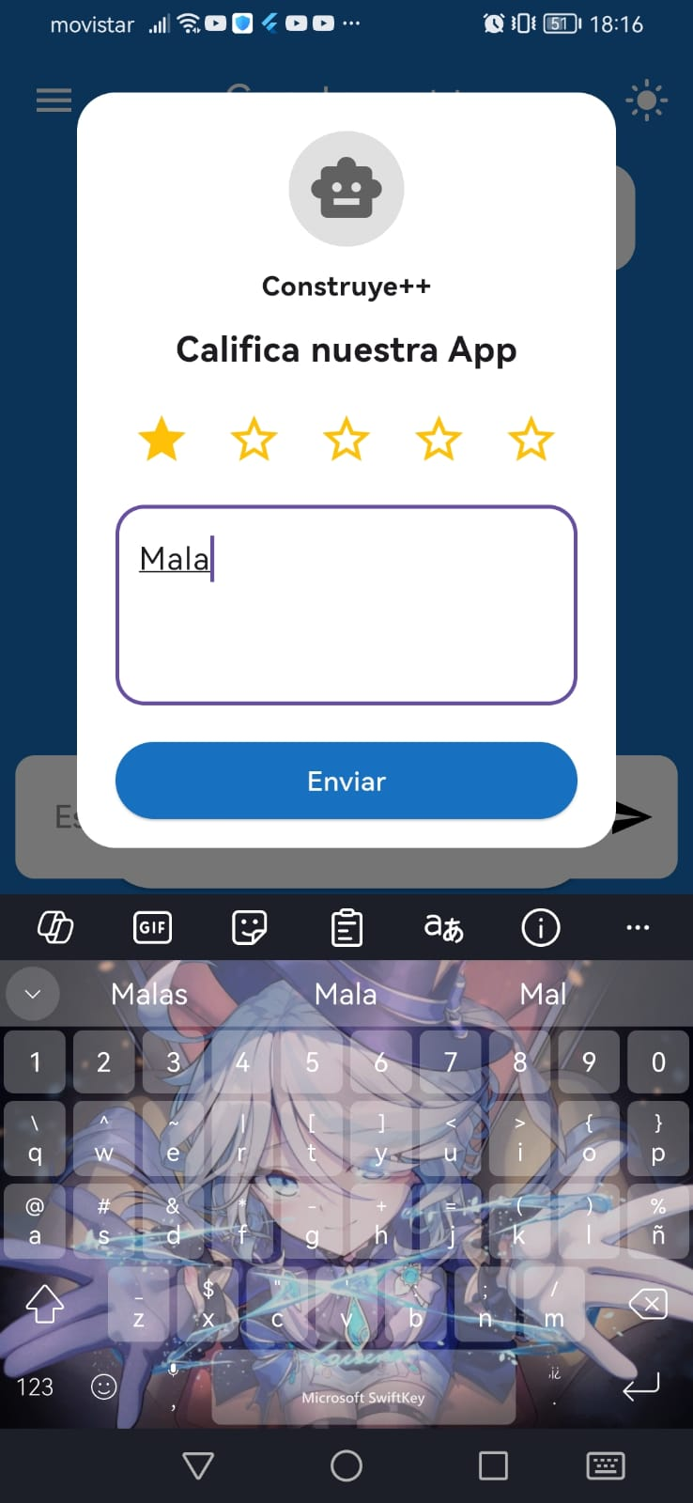 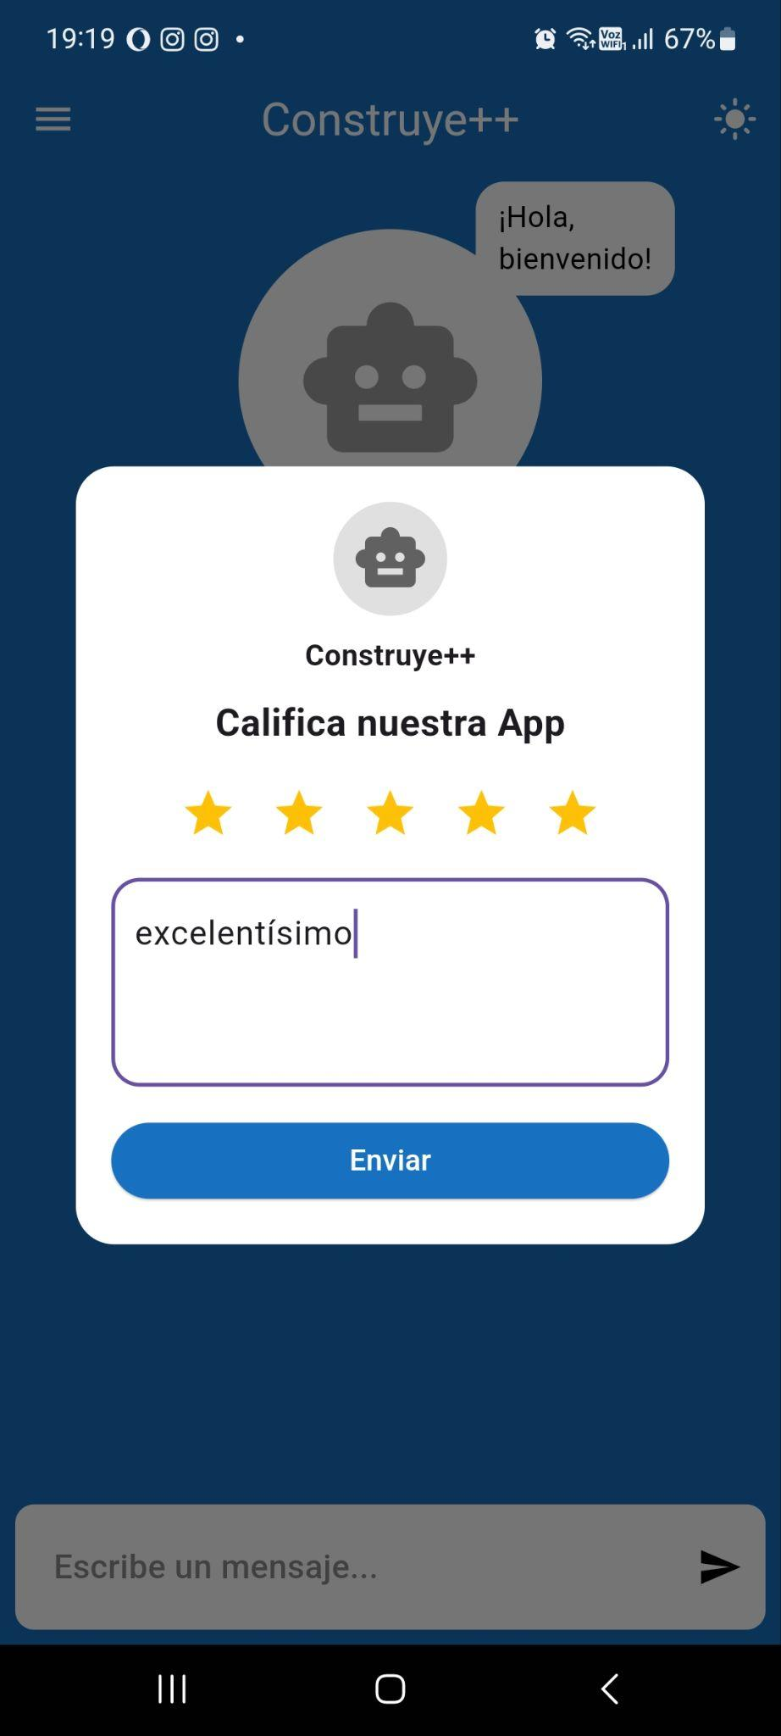

| **Sistema de valoraciones** | |
| --- | --- |
| 1 | Su retroalimentación es importante para nosotros, por lo que la aplicación le pedirá que la valore y añada sus comentarios, ya sean estos positivos o negativos |

# 

# 

# 3.- Funcionalidades principales: Uso y Visualización de Referencias

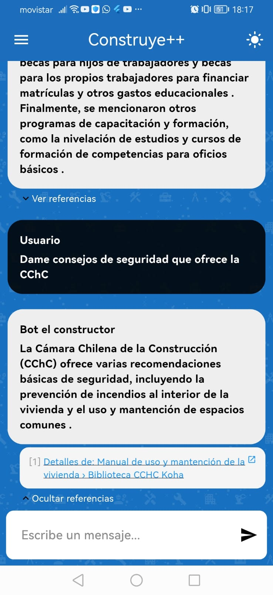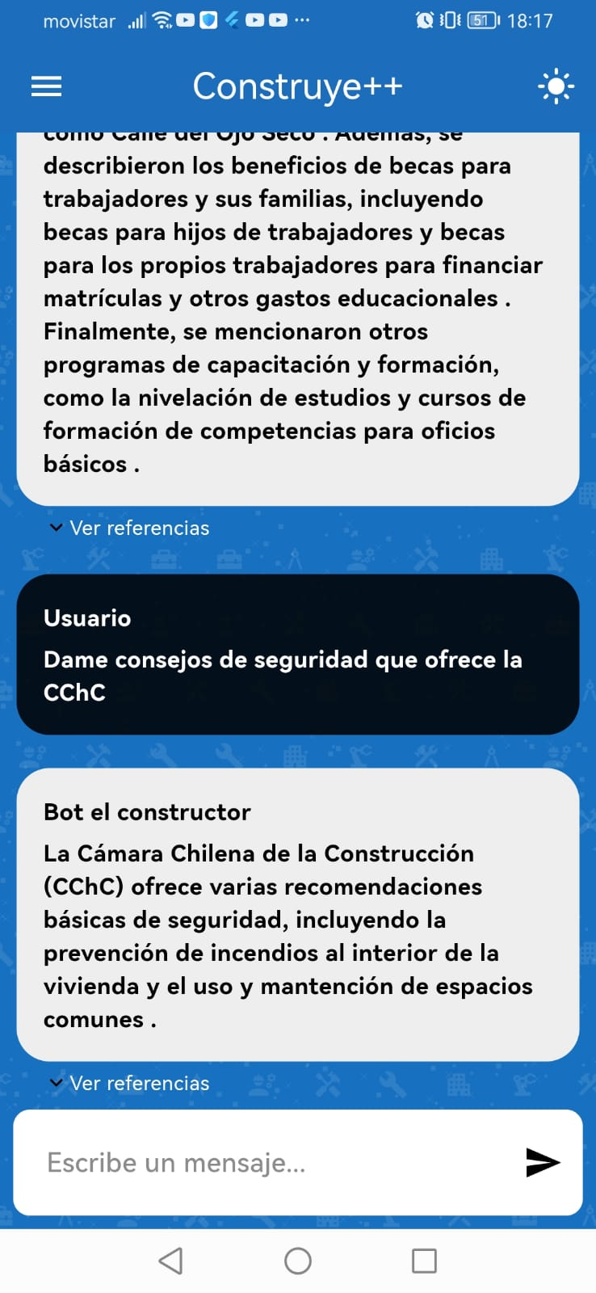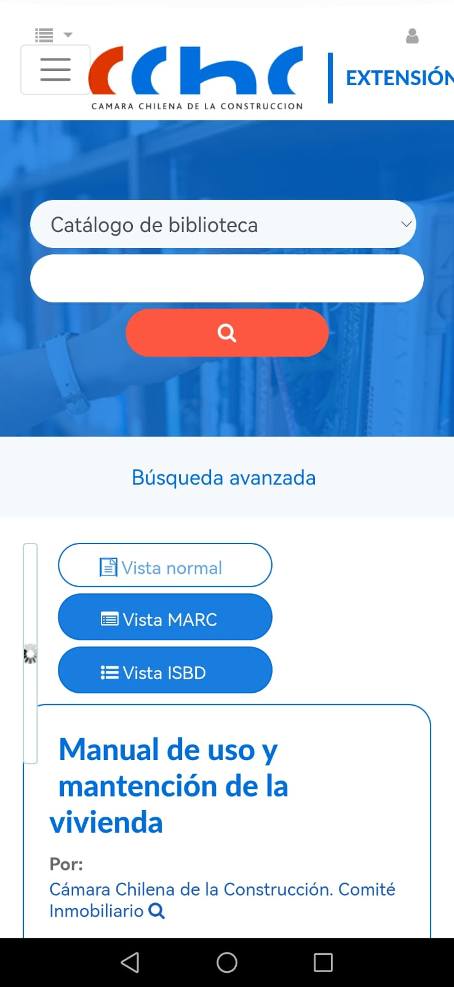

| **Uso y Visualización de Referencias** | |
| --- | --- |
| 1 | Al mantener una conversación con el chatbot, el usuario podrá ver las referencias de la información entregada |
| 2 | Al presionar sobre la referencia, se abrirá un webview (navegador integrado) donde el usuario podrá revisar la referencia |

# 4.- Configuración y personalización: Gestión del perfil de usuario

# 

| **Gestión del perfil de usuario** | |
| --- | --- |
| 1 | En el perfil de usuario puede modificar sus datos. |
| 2 | Cambiar su foto de perfil por una elegida desde su galería. |
| 3 | Agregar y modificar la cantidad de hijos, esta información es importante si ud quiere optar a ciertos beneficios específicos. |
| 4 | Para guardar estos ajustes, presione sobre Guardar. |

# 

# 5.- Solución de problemas comunes: Errores frecuentes y sus soluciones

# 5.1.- Error de espacio insuficiente (Android)

| **Error de espacio insuficiente (Android)** | |
| --- | --- |
| Problema | Durante la instalación, el sistema muestra un mensaje de error indicando que no hay suficiente espacio de almacenamiento en el dispositivo para completar la instalación. |

| **Solución:** | |
| --- | --- |
| **Revisión de almacenamiento** | |
| 1 | Diríjase a **Ajustes** en su dispositivo Android. |
| 2 | Seleccione **Almacenamiento** para verificar cuánto espacio libre tiene. |
| **Liberar espacio** | |
| 1 | **Eliminar aplicaciones no utilizadas**: Revisa las aplicaciones instaladas y elimina aquellas que ya no utilices. Para hacerlo, mantén presionada la aplicación que deseas eliminar y selecciona **Desinstalar**. |
| 2 | **Eliminar archivos grandes**: Revisa tus archivos multimedia (fotos, videos, música) y elimina o respalda aquellos que ocupen mucho espacio. Puedes hacer una copia de seguridad en un servicio en la nube (como Google Drive o Dropbox) y luego eliminarlos del dispositivo. |
| 3 | **Limpiar caché**: Algunas aplicaciones acumulan archivos temporales. Para limpiarlos:   * Ve a **Ajustes** > **Almacenamiento** > **Aplicaciones**. * Selecciona una app con caché grande y presiona **Limpiar caché**. |
| 4 | **Mover archivos a la tarjeta SD:** Si tu dispositivo admite tarjetas SD, puedes mover aplicaciones, fotos, o videos a la tarjeta para liberar espacio en el almacenamiento interno. |
| **Reintentar la instalación** | |
| 5 | Una vez liberado el espacio necesario, vuelve a intentar instalar la aplicación desde Google Play. |

# 5.2.- Problemas de conexión a Internet (Android)

| **Problemas de conexión a Internet (Android)** | |
| --- | --- |
| Problema | La instalación o actualización de la app falla debido a problemas con la conexión a Internet. Es posible que el dispositivo no pueda conectarse a los servidores de Google Play o la descarga sea muy lenta. |

| **Solución:** | |
| --- | --- |
| **Verificar la conexión a Internet** | |
| 1 | **Conexión Wi-Fi**: Asegúrate de que el dispositivo esté conectado a una red Wi-Fi estable.   * Ve a **Ajustes** > **Wi-Fi** y verifica si estás conectado a una red con buena señal. |
| 2 | **Datos móviles**: Si no tienes acceso a Wi-Fi, asegúrate de que los datos móviles estén activados.   * Ve a **Ajustes** > **Redes móviles** y asegúrate de que los **Datos móviles** estén activados. * Verifica si tienes suficiente cobertura para descargar aplicaciones (3G, 4G o 5G). |
| **Solución de problemas de red** | |
| 1 | Si tu conexión Wi-Fi parece ser lenta o inestable, intenta **reiniciar el router** o conectar tu dispositivo a otra red. |
| 2 | Si estás usando datos móviles, asegúrate de tener suficiente saldo o un plan de datos activo. |
| 3 | Intenta **activar y desactivar el modo avión** para restablecer la conexión de red en tu dispositivo. |
| 4 | **Mover archivos a la tarjeta SD:** Si tu dispositivo admite tarjetas SD, puedes mover aplicaciones, fotos, o videos a la tarjeta para liberar espacio en el almacenamiento interno. |
| **Reintentar la descarga** | |
| 5 | Después de verificar la conexión, vuelve a intentar descargar la app desde Google Play. |

# 5.3.- Problemas de compatibilidad (Android)

| **Problemas de compatibilidad (Android)** | |
| --- | --- |
| Problema | El dispositivo no es compatible con la aplicación, lo que impide la instalación o el funcionamiento adecuado. La tienda de Google Play puede mostrar un mensaje como "Esta aplicación no es compatible con tu dispositivo". |

| **Solución:** | |
| --- | --- |
| **Revisar los requisitos mínimos de la aplicación** | |
| 1 | Verifica en la descripción de la app en Google Play cuáles son los requisitos mínimos del sistema. Generalmente, se especifica |
| 2 | **Versión mínima de Android**: Asegúrate de que tu dispositivo tenga una versión de Android igual o superior a la mínima requerida. |
| 3 | **Memoria RAM:** Algunas aplicaciones requieren un mínimo de memoria RAM para funcionar de manera óptima. |
| 4 | **Espacio de almacenamiento:** Asegúrate de tener suficiente espacio, como se explicó en el punto 5.1. |
| 5 | **Resolución de pantalla:** Si tu dispositivo tiene una resolución de pantalla inusualmente baja o alta, podría no ser compatible con la app. |
| **Actualizar el sistema operativo** | |
| 1 | Verifica si tu dispositivo tiene actualizaciones de software pendientes:   * Ve a **Ajustes** > **Sistema** > **Actualización del sistema**. * Si hay una actualización disponible, instálala y luego vuelve a intentar la instalación de la app. |
| **Verificar compatibilidad del hardware** | |
| 1 | Si tu dispositivo es más antiguo o tiene hardware de baja gama, podría no soportar todas las funcionalidades de la app. En este caso, la única solución sería actualizar el dispositivo a uno con mejores especificaciones. |
| **Uso de APK** | |
| 1 | Si tu dispositivo no es compatible directamente desde Google Play, algunos usuarios avanzados optan por descargar un archivo APK (fuera de Google Play). Sin embargo, esta no es una recomendación ideal ya que podría presentar riesgos de seguridad. Es mejor utilizar Google Play siempre que sea posible. |

# 5.- Solución de problemas comunes: Preguntas frecuentes

# 5.1 Problemas de conexión

| **Problemas de conexión: La aplicación no se conecta al servidor** | |
| --- | --- |
| Pregunta | La aplicación no se conecta al servidor |
| Respuesta | Verifica tu conexión a internet y que tengas datos móviles o WiFi activo. Si el problema persiste, cierra la aplicación completamente y vuelve a abrirla. |

# 

| **Problemas de conexión: Las respuestas tardan mucho en llegar** | |
| --- | --- |
| Pregunta | Las respuestas tardan mucho en llegar |
| Respuesta | Esto puede deberse a una conexión lenta. Intenta conectarte a una red WiFi más estable o verifica la intensidad de tu señal móvil. |

# 

# 5.2 Problemas de inicio de sesión

| **Problemas de inicio de sesión: No puedo iniciar sesión en mi cuenta** | |
| --- | --- |
| Pregunta | No puedo iniciar sesión en mi cuenta |
| Respuesta | Asegúrate de:   * Escribir correctamente tu usuario y contraseña * Tener una conexión a internet estable * Si olvidaste tu contraseña, usa la opción "Recuperar contraseña" |

# 

# 

# 5.3 Problemas con la aplicación

| **Problemas con la aplicación: La aplicación se cierra inesperadamente** | |
| --- | --- |
| Pregunta | La aplicación se cierra inesperadamente |
| Respuesta | Prueba estos pasos:   * Reinicia la aplicación * Verifica si hay actualizaciones pendientes * Libera espacio en tu dispositivo * Reinicia tu teléfono |

# 

| **Problemas con la aplicación: Los mensajes no se envían** | |
| --- | --- |
| Pregunta | Los mensajes no se envían |
| Respuesta | Verifica que:   * Tengas conexión a internet * El mensaje no exceda el límite de caracteres * No haya caracteres especiales no permitidos |

# 

# 5.4 Problemas de rendimiento

| **Problemas de rendimiento: La aplicación está muy lenta** | |
| --- | --- |
| Pregunta | La aplicación está muy lenta |
| Respuesta | Intenta:   * Borrar el caché de la aplicación * Cerrar otras aplicaciones en segundo plano * Verificar el espacio disponible en tu dispositivo |

# 

| **Problemas de rendimiento: El chatbot no entiende mis preguntas** | |
| --- | --- |
| Pregunta | El chatbot no entiende mis preguntas |
| Respuesta | Procura:   * Escribir preguntas claras y concisas * Usar palabras clave relevantes * Evitar jergas o modismos muy locales |

# 

# 5.5 Gestión de datos

| **Gestión de datos: ¿Se pierden mis conversaciones si desinstalo la app?** | |
| --- | --- |
| Pregunta | ¿Se pierden mis conversaciones si desinstalo la app? |
| Respuesta | No, estas están respaldadas en la nube. |

# 

# 

# 

# 

# 6.- Seguridad y privacidad: Política de datos

# 6.1.- Recopilación de Información

| **Nuestro chatbot recopila los siguientes datos:** |
| --- |
| Información básica del perfil (nombre, correo electrónico, etc) |
| Historial de conversaciones |
| Datos de uso de la aplicación |

# 6.2.- Uso de la Información

| **Los datos recopilados se utilizan para:** |
| --- |
| Mejorar la experiencia del usuario |
| Personalizar respuestas del chatbot |
| Optimizar el funcionamiento de la aplicación |
| Resolver problemas técnicos |
| Enviar notificaciones relevantes |
| Entregar información personalizada referente a beneficios, capacitaciones, etc. |

# 6.3.- Almacenamiento y Protección

| **Medidas de seguridad implementadas:** |
| --- |
| Contraseñas cifradas según estándar internacional |
| Encriptación de datos en tránsito y en reposo |
| Acceso restringido a datos sensibles |
| Monitoreo constante de actividades sospechosas |

# 

# 6.4.- Compartición de Datos

| **La aplicación:** |
| --- |
| No vende información personal a terceros |
| No pide ningún tipo de dato bancario o financiero |
| Solo extrae datos para análisis interno |

# 6.5.- Derechos del Usuario

| **Los usuarios pueden:** |
| --- |
| Acceder a sus datos personales |
| Solicitar corrección de información inexacta |
| Eliminar su cuenta y datos asociados |

# 6.6.- Retención de Datos

| **Retención de Datos** |
| --- |
| Las conversaciones se almacenan por 12 meses |
| Los datos de perfil se mantienen mientras la cuenta esté activa |
| La información técnica se conserva por 6 meses |

# 6.7.- Actualizaciones de Política

| **Actualizaciones de Política** |
| --- |
| Se notificará cambios importantes por correo electrónico |
| Las actualizaciones menores se publican en la app |

# 

# 

# 7.- Seguridad y privacidad: Recomendaciones de seguridad

# 7.1.- Protección de la Cuenta

| **Contraseña Segura** |
| --- |
| Utiliza contraseñas de al menos 12 caracteres |
| Combina mayúsculas, minúsculas, números y símbolos |
| Evita información personal predecible |
| No reutilice contraseñas de otras aplicaciones |
| Cambia tu contraseña periódicamente |

# 7.2.- Uso Seguro

| **Privacidad de Conversaciones** |
| --- |
| No compartas información sensible en las conversaciones |
| Evita enviar datos financieros o personales |
| Revisa regularmente tu historial de chat |

# 7.3.- Protección del Dispositivo

| **Seguridad General** |
| --- |
| Mantén tu sistema Android actualizado |
| Instale sólo aplicaciones de la Play Store |
| Usa un antivirus actualizado |
| Activa el bloqueo automático de pantalla |
| Mantén actualizada la aplicación del chatbot |

# 

| **Conexiones Seguras** |
| --- |
| Evita redes WiFi públicas no seguras |
| No te conectes a redes desconocidas |
| Usa una VPN cuando sea necesario (Opcional) |
| Verifica que la conexión use HTTPS (Opcional) |

# 7.4.- En Caso de Compromiso

| **Pasos a Seguir** | |
| --- | --- |
| 1 | Cambie inmediatamente tu contraseña |
| 2 | Contacte al soporte técnico |
| 3 | Revise la actividad reciente |

# 

# 8.- Seguridad y privacidad: Cómo reportar problemas

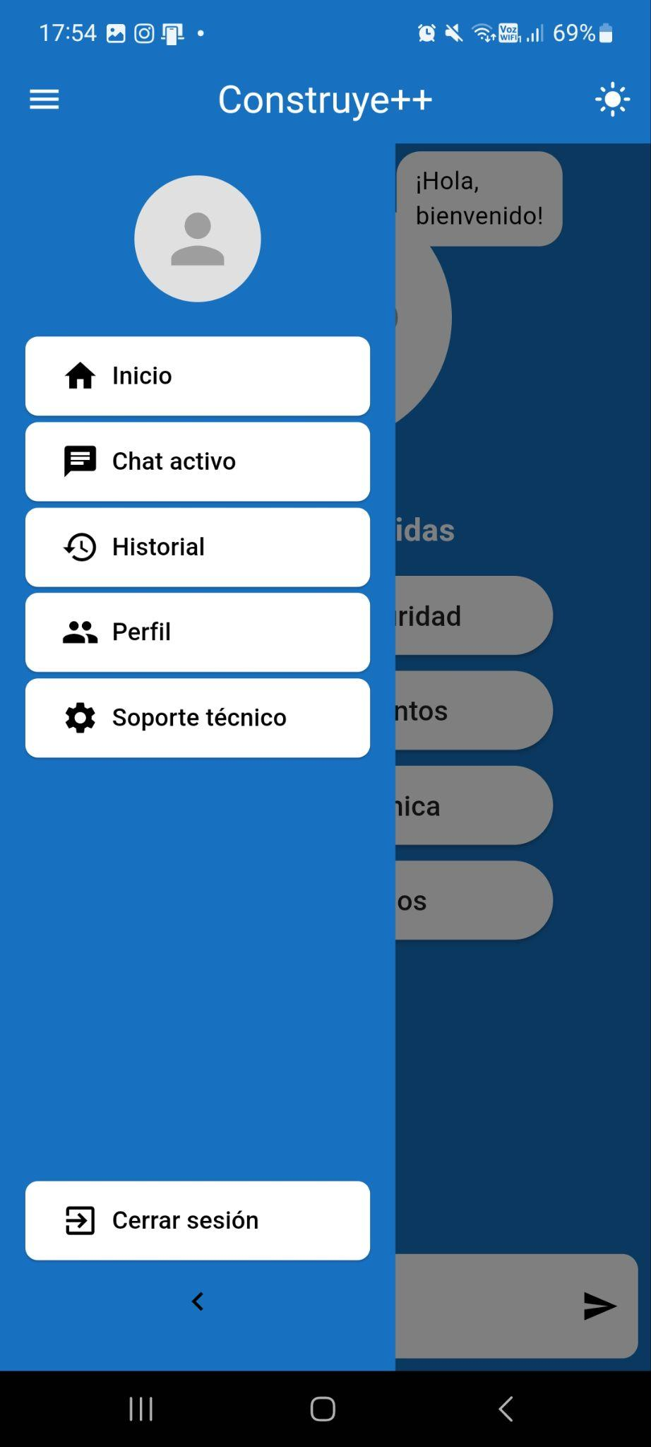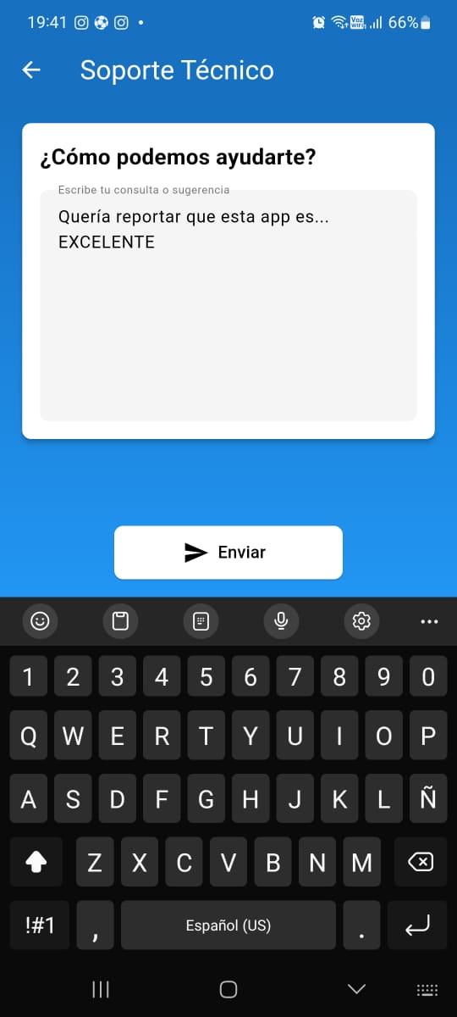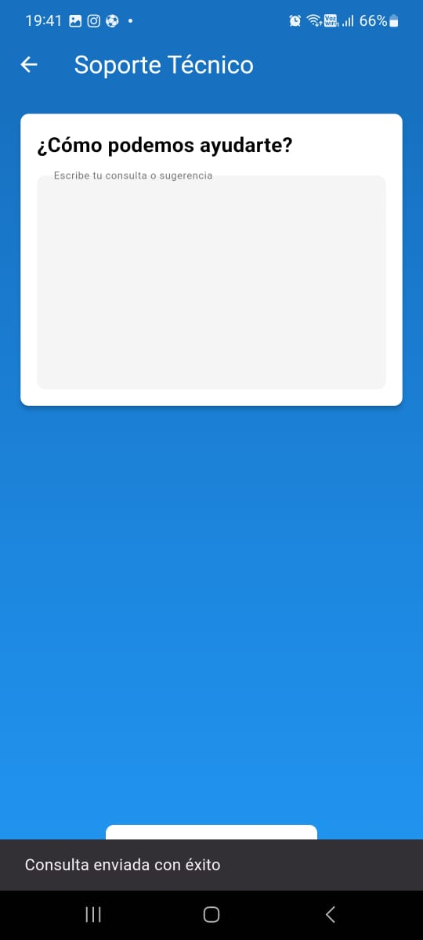

| **Cómo reportar problemas** | |
| --- | --- |
| 1 | En la barra lateral ud. dispone del módulo de Soporte técnico. |
| 2 | Se abrirá una ventana con un formulario. |
| 3 | Ingrese su comentario. |
| 4 | Para enviar su comentario, presione sobre Guardar. |
| 5 | Su comentario será revisado por el equipo de administración. |

# 

# 9.- Funciones Esperadas de Construye++

El chatbot Construye++ está diseñado para mejorar la comunicación, el acceso a beneficios y la experiencia general de los trabajadores de la Cámara Chilena de la Construcción (CChC) y sus empresas miembro. Las principales funciones incluyen:

**1. Acceso a Información Personalizada**

* **Consulta de beneficios:** Detalles sobre seguros sociales, apoyo para la adquisición de viviendas, atención médica, programas educativos y asistencia financiera.
* **Información sobre eventos:** Calendarios de actividades, talleres y eventos organizados por la CChC o sus empresas miembro.
* **Ofertas laborales:** Publicación de oportunidades de empleo relevantes para el sector de la construcción.
* **Documentación y recursos:** Acceso a guías, manuales y otros materiales útiles.

**2. Autoservicio Eficiente**

* **Actualización de datos personales:** Cambio de información como dirección, correo electrónico o contacto.
* **Solicitud de certificados:** Generación automatizada de certificados laborales u otros documentos necesarios.
* **Registro de usuarios:** Creación de cuentas para nuevos trabajadores o socios.
* **Autenticación segura:** Implementación de métodos seguros, como autenticación multifactorial, para proteger la información de los usuarios.

**3. Asistencia Personalizada**

* **Chat en tiempo real con representantes:** Escalamiento a atención humana para resolver consultas complejas.
* **Notificaciones personalizadas:** Recordatorios y avisos relevantes según las necesidades individuales de cada usuario.
* **Historial de interacciones:** Registro de consultas y respuestas anteriores para seguimiento y referencia futura.

**4. Mejora de la Seguridad Laboral**

* **Consejos de seguridad:** Sugerencias prácticas para minimizar riesgos en el trabajo.
* **Acceso a guías de buenas prácticas:** Material educativo sobre normas de seguridad en el sector.

**5. Desarrollo Profesional y Networking**

* **Acceso a capacitaciones:** Información sobre cursos, talleres y certificaciones disponibles.
* **Eventos y talleres:** Actualizaciones sobre oportunidades educativas o de networking en el sector.
* **Conexión con redes y contactos:** Información sobre alianzas estratégicas y colaboraciones posibles.

**6. Retroalimentación y Soporte Técnico**

* **Encuestas de satisfacción:** Recolección de opiniones de los usuarios para mejorar el servicio.
* **Reporte de problemas:** Facilitar la solución de incidencias técnicas a través del chatbot.
* **Soporte técnico automatizado:** Asistencia inmediata para consultas técnicas básicas.

**7. Integración con Sistemas Existentes**

* **Backend empresarial de la CChC:** Acceso en tiempo real a datos actualizados sobre los beneficios ofrecidos.
* **Sistemas de gestión interna:** Interacción fluida con plataformas de recursos humanos, atención médica, capacitación, vivienda y finanzas.

Estas funciones convierten a Construye++ en una herramienta integral y dinámica para el sector de la construcción, mejorando tanto la comunicación interna como la satisfacción de los trabajadores.

# 10.- Funciones Panel de Admin Construye++: Dashboard

# 

| **Dashboard** | |
| --- | --- |
| 1 | El Dashboard del panel de administrador permite revisar y visualizar las estadísticas de uso del chatbot asi como otras métricas relevantes |

# 10.- Funciones Panel de Admin Construye++: Edición/Gestión de Usuarios

# 

| **Edición/Gestión de Usuarios** | |
| --- | --- |
| 1 | La seccion de “Edicion de Usuarios” permite administrar, eliminar y modificar usuarios existentes en el sistema |

# 

# 10.- Funciones Panel de Admin Construye++: Gestión de Conversaciones/Chats

# 

| **Gestión de Conversaciones/Chats** | |
| --- | --- |
| 1 | Esta sección permite la revisión de historiales de conversación asociados a un usuario identificado por su RUT |

# 

# 10.- Funciones Panel de Admin Construye++: Edición/Gestión de Consultas

# 

| **Edición/Gestión de Consultas** | |
| --- | --- |
| 1 | Esta sección permite la creación y administración de consultas al bot |

# 10.- Funciones Panel de Admin Construye++: Envío de Notificaciones

# 

| **Envío de Notificaciones** | |
| --- | --- |
| 1 | Esta sección permite el envio de notificaciones a las aplicaciones cliente de los usuarios |

# 

# 

# 

# 10.- Funciones Panel de Admin Construye++: Gestión de Calificaciones

# 

| **Gestión de Calificaciones** | |
| --- | --- |
| 1 | En esta sección se podrá revisar la retroalimentación de los usuarios asi como sus comentarios dejados en las valoraciones |

# 